**35-летию вывода советских войск из Афганистана посвящается...**

Дорогой читатель!

Десять лет продолжалась афганская война (1979 – 1989). И хотя советские войска покинули Афганистан в 1989 году, эхо афганской войны и сейчас продолжает тревожить наши умы и сердца.

15 февраля исполнится 35 лет со дня вывода советских войск из Афганистана. Наш гражданский и нравственный долг – хранить память о тех, чья кровь обагрила далекую афганскую землю, о тех, кто не изменил своему народу, своей Родине и воинской чести.

В преддверии этого памятного дня мы предлагаем своим читателям книги, посвященные военным событиям того времени, о героях воинах-интернационалистах, а также воспоминания ветеранов на страницах периодической печати.

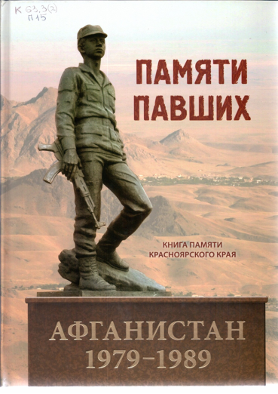 **Памяти павших. Книга памяти Красноярского края. Афганистан** (1979-1989) / Агентство печати и массовых коммуникаций Красноярского края; редактор В. Макарец. - Красноярск: Офсет, 2014. - 320 с.: ил. - Текст: непосредственный.   
 Книга памяти, посвященная воинам-афганцам, приурочена к 25-й годовщине вывода советских войск из Афганистана.  
 В книге собраны рассказы о погибших земляках и внесены имена и данные не только тех, кто призывался военкоматами Красноярского края, но и тех, кто в своей судьбе так или иначе соприкасался с краем – родился, жил, учился, работал, здесь похоронен.   
 Представлен материал о **павших воинах-большеулуйцах:** Плясунове Владимире Пантелеевиче (24.01.1968- 12.04.1988), Зеленкове Валерии Демьяновиче (7.08.1960-13.11.1988).

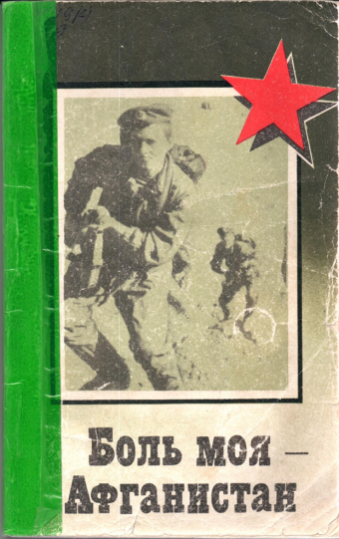 **Боль моя – Афганистан**: сборник/ составитель П.К. Шуньков, И.П. Сенкевич. - Красноярск: Книжное издательство, 1989.-132с.: ил. – Текст: непосредственный.  
 Эта книга – сборник документальных очерков и воспоминаний красноярцев, выполнявших интернациональный долг в Афганистане в составе ограниченного континента советских войск.  
 Книга о верности воинскому долгу, мужестве и стойкости, высоком патриотизме и интернационализме наших юношей и девушек, о помощи, которую оказывали советские воины, афганскому народу.

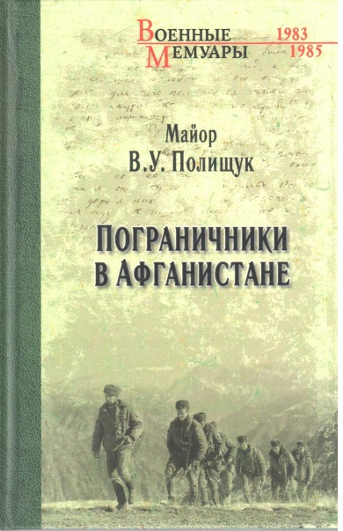**Полищук, В. У.  Пограничники в Афганистане** / В. У. Полищук. - Москва: Вече, 2018. - 304 с. - (Военные мемуары). - Текст: непосредственный.

Василий Ульянович Полищук — в прошлом сотрудник Особого отдела КГБ СССР, в 1983—1985 гг. выполнял задачи по контрразведывательному обеспечению боевых действий специальных подразделений пограничных войск КГБ в Афганистане. В своих воспоминаниях автор рассказывает об особенностях боевых действий мотоманевренных, десантно-штурмовых групп и пограничной авиации по защите границы СССР с территории Афганистана. Без пафоса и прикрас показаны примеры солдатского бесстрашия и мужества пограничников в боях с душманами, а также сложности солдатского бытия в непростых климатических условиях.

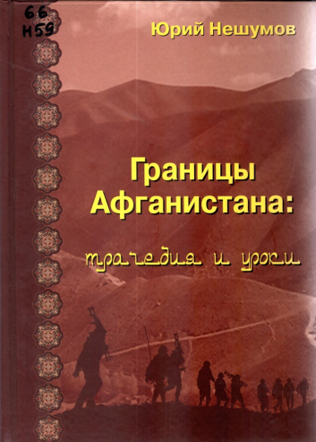

**Нешумов, Ю. А. Границы Афганистана**: трагедии и уроки: историко – публицистические исследования. / Ю. А. Нешумов. – 2 – е изд. доп. Москва: Граница,

2011.- 304с. - Текст: непосредственный.  
 Автор книги, продолжительное время возглавлявший штаб Погранвойск Советского Союза, ярко и с глубоким знанием описывает афганские события, последовавшие после Апрельской [революции](http://www.labirint.ru/books/214697/) 1978г.

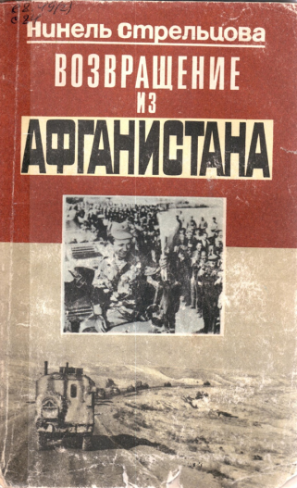

**Стрельцова,Н.И. Возвращение из Афганистана** /Н.И. Стрельцова - Москва: Молодая гвардия, 1990.- 222 с. - Текст: непосредственный.  
  
 Эта книга - суровый и горький документ об афганских событиях, участниками и очевидцами которых являются ее герои, опаленные огнем трагедии, выпавшей на долю поколения восьмидесятых.

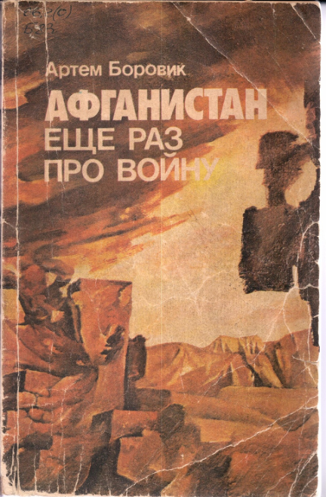

**Боровик, А.Г. Афганистан: Еще раз про войну** /А.Г.Боровик - Москва: Международные отношения, 1990. – 256с. - Текст: непосредственный.  
  
 В книгу Артема Боровика, неоднократно бывавшего в журналистских командировках в Афганистане, включены две документальные повести - "Встретимся у трех журавлей" и "Спрятанная война". Это рассказ о том, что человек делает на войне и что война делает с ним, о судьбах "афганцев".

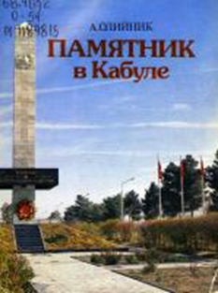**Олийник, А.М. Памятник в Кабуле** / А.М. Олийник. – М.: Молодая гвардия, 1988. – 284 с.: ил. - Текст: непосредственный.

Граненый шпиль величественной стелы взметнулся в голубую лазурь неба. Пятиконечная звезда и лавровая ветвь венчают его. Внизу, на черном граните, высечено на русском и дари: «Воинам-интернационалистам». Этот памятник высится в старинной крепости Бала Хиссар, расположенной на холме в центре Кабула. Сооружен он в 1985 году на средства молодежи Афганистана в знак глубокой признательности советскому воину за самоотверженную, бескорыстную помощь в защите светлых идеалов Апрельской революции.

Автор книги – военный журналист. Очерки, составляющие книгу, с разных сторон раскрывают облик советских людей – солдат и офицеров, военных врачей, медицинских сестер - всех, кто вместе с воинами афганской армии, народной милиции сражался за будущее демократического Афганистана.

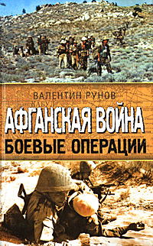 **Рунов, В. Афганская война: боевые операции** / В. А. Рунов. - Москва: Яуза; [Б. м.] : ЭКСМО, 2008. - 432 с. - (Афган. Чечня. Боевой опыт). - Текст: непосредственный.

О последней войне Советского Союза написано много книг, но до этой публикации в открытом доступе не было работ, обобщающих боевой опыт, полученный в ходе Афганского конфликта.  
 Войсковые операции и рейды спецназа, засады на вражеские караваны и прочесывание местности, обеспечение прохождения колонн и поддержка с воздуха - в этой книге рассмотрены все аспекты боевой работы советских войск в Афганистане. Особое внимание уделено боевому применению в горной войне авиации, бронетехники, артиллерии, воздушно-десантных и инженерных войск, а также организации разведки и боевого охранения.  
Эта книга - первая полная энциклопедия боевых операций Афганской войны.

**Афганская война: как это было**: фотоальбом / А. А. Проханов. - Москва: Планета, 1991. - 236 с. - Текст: непосредственный.

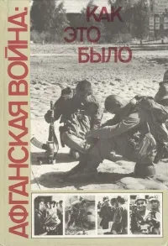Драматично складывается судьба воинов бывшего афганского контингента войск. Этот бесценный фермент армии, обладающий реальным боевым опытом, проявивший способность воевать и проливать кровь за государство, последний контингент "государственников", погибавший во имя государственной идеи в ущельях и пустынях Азии - этот контингент, вернувшись на Родину, был государством отвергнут. Государство не защитило его, испугалось его, отдало на откуп общественным и национальным стихиям. И афганское движение, пытавшееся на первых порах консолидироваться, сложиться в "афганское братство", сегодня являет собой противоречивый, рассеченный, враждующий между собой конгломерат. В Закавказье афганский ветеран из Баку руководит подготовкой азербайджанских боевиков, а в это же время бывший "афганец" из Еревана, может быть, его сослуживец и сотоварищ инструктирует армянские отряды ополчения. А третий "афганец", русский офицер, вертолетчик или танкист, ставит между ними свою броню, и они стреляют в него.

**[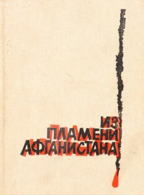](https://kotlaslib.aonb.ru/assets/kotlaslib/images/obz/books/2021/afgan5.jpg)Из пламени Афганистана**: стихи и песни советских воинов, выполнявших интернациональный долг в Афганистане и стихи, посвященные им / [составитель и вступительная статья Петра Ткаченко ; художник Юрий Баранов]. - Москва: Советская Россия, 1990. - 317, [2] с. : ил. ). - Текст: непосредственный.

Этот поэтический сборник составили произведения, посвященные службе и подвигам воинов-интернационалистов на афганской земле в 1979-1988 гг. Многие из этих стихов, написанные как профессиональными авторами, так и самими воинами-афганцами, рождались как песни, записывались на кассеты и пластинки.

…Все мы считались героями  
    тихой вначале войны.  
    Кто ж мы сегодня? Соратники?  
   Иль соучастники, иль  
   стёртые в порох солдатики,  
    русско-афганская пыль?  
    Кровь, что спеклась с бэтээрами?  
    Свет ли, задушенный тьмой?  
    Верую, верую, верую  
    выжить, вернуться домой.

                             (Михаил Вишняков, «Письмо из Афганистана»)

# 

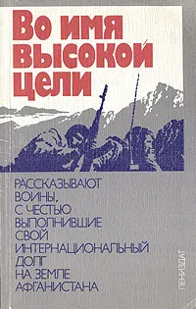 **Во имя высокой цели**: рассказывают воины / составитель И. А. Пономарев. - Санкт-Петербург : Лениздат, 1988. - 160 с. : ил. - Текст: непосредственный.

Авторы этой книги - воины-ленинградцы, проявившие героизм и мужество на афганской земле, - повествуют о суровых днях боевых испытаний. Выполняя свой интернациональный долг, они помогли афганскому народу отстоять свою независимость и свободу, спасли тысячи детей, стариков и женщин от кровавой расправы наемных убийц и террористов. Их подвиги навсегда останутся символом советско-афганской дружбы.

# Когда поют солдаты: современное песенное творчество советских воинов, выполняющих интернациональный долг в Афганистане / составитель П. И. Ткаченко. - 3-е изд. - Москва : Молодая гвардия, 1988. - 175 с. - Текст: непосредственный.

В книге собраны современные самодеятельные песни, а также песни на стихи армейских поэтов, которые поют советские воины, выполняющие интернациональный долг в составе ограниченного контингента советских войск в Афганистане. Песни свидетельствуют о мужестве, стойкости, высоких идейно-политических и моральных качествах наших воинов.

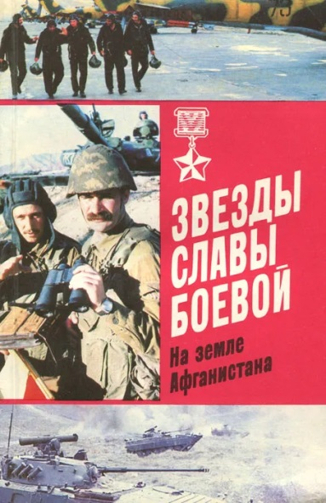  **Звезды славы боевой. На земле Афганистана** / составитель И. М. Дынин. - Москва Воениздат, 1988. - 224 с.- Текст: непосредственный.

В очерках в публицистической форме рассказывается о воинах, удостоенных звания Героя Советского Союза за проявленные мужество и отвагу при выполнении интернационального долга. Славные сыны нашей многонациональной Отчизны, они продемонстрировали высочайший героизм, оказывая братскую помощь афганскому народу.

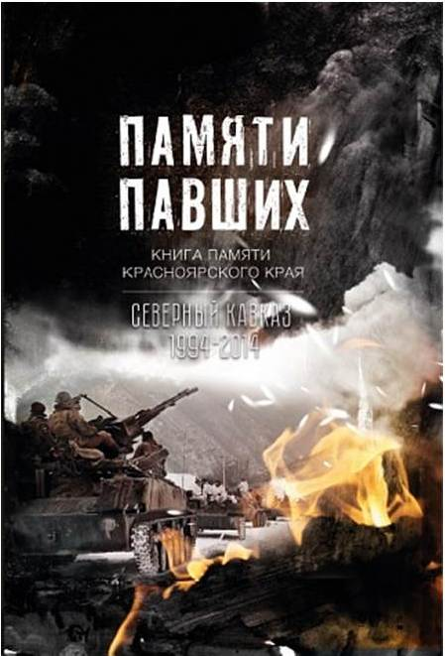  **Памяти павших. Книга памяти Красноярского края. Северный Кавказ 1994 - 2014** / Агентство печати и массовых коммуникаций Красноярского края). - Красноярск : Поликор, 2015. - 320 с. : ил. - Текст: непосредственный.

Книга рассказывает не просто о драматичном периоде в истории нашей страны, а о настоящих героях своего времени. Вспыхнувшая на исходе столетия чеченская война стала нашей общей трагедией и бедой. В центре событий оказались совсем юные, 18-летние мальчишки, неопытные, неокрепшие. Но они сумели до конца исполнить свой долг.  
 Тогда мало кто предполагал, что очень скоро все это выльется в настоящую войну, с которой, увы, вернутся не все. Более 12000 российских военнослужащих пропали без вести в этой войне. Среди них 188 – жители Красноярского края. В книге представлен материал о воинах - большеулуйцах – **Лукьянове Сергее Ивановиче (25.04.1976-08.01.1995), Захарчуке Андрее Николаевиче** (22.07.1974-28.05.1995).

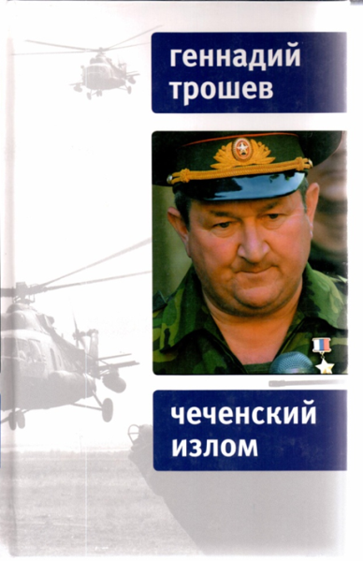**Трошев, Г.Н. Чеченский излом**: дневники и воспоминания /Г.Н.Трошев. – 2-е изд. – Москва: Время, 2009. – 416с. - Текст: непосредственный.

Генерал Трошев в своей книге пишет о том, как предостеречь всех от повторения допущенных в 90-е серьезных ошибок - политических и военных. Она наполнена подробностями боевых операций и точными деталями воинской жизни.

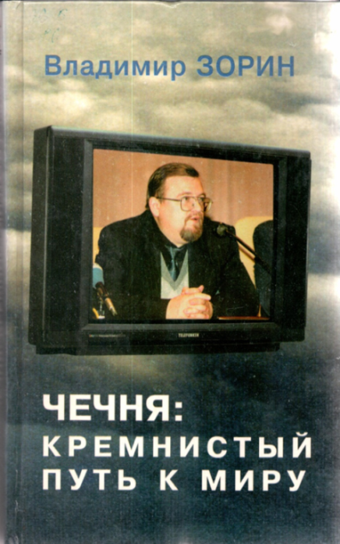

**Зорин, В. Чечня: кремнистый путь к миру**: дневник не для себя/В.Зорин – Москва: Виоланта, 1997.- 383с. - Текст: непосредственный.

Владимир Зорин одиннадцать месяцев провел в Чечне в должности первого заместителя Территориального управления федеральных органов исполнительной власти Российской Федерации в Чеченской Республике. Его книга - не воспоминания о прошлом, не мемуары, скорее своеобразный дневник, в котором события чеченского конфликта зафиксированы статьями, беседами и интервью журналистов различных информационных агентств радио и телевидения.

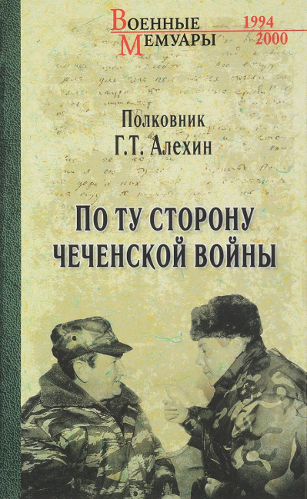

**Алехин, Г.Т. По ту сторону чеченской войны** / Г. Т. Алехин. - 2-е издание, исправленное и дополненное - Москва: Вече, 2019. - 288 с. : ил. - (Военные мемуары). - Текст : непосредственный.

Когда говорят пушки, музы молчат. Так считали в древности. Сегодня музы перекрикивают пушки, а часто их с успехом заменяют. Информационная война стала одним из основных способов ведения вооруженных конфликтов. Военный журналист полковник запаса Геннадий Алехин оказался в самой гуще кровавых событий на Северном Кавказе. Возглавлял военные газеты 58-й армии и Северо-Кавказского округа, пресс-центр Объединенной группировки войск. Многие годы проработал с ключевой фигурой событий того времени - генералом Геннадием Трошевым, пожалуй, первым военачальником, руководившим боевыми операциями, который понял и осознал значение информационной составляющей. Все журналисты называли его главным ньюсмейкером.  
 Почему была проиграна информационная война в первую чеченскую кампанию, как выстраивались работа по информационному обеспечению войск и взаимоотношения генералов с журналистами в зоне боевых действий, какие выводы сделали руководители силовых структур?.. Эти и другие вопросы стали основными в данной книге. Зарисовки автора дополнены воспоминаниями журналистов, писателей, кому не раз доводилось общаться с легендарным генералом. Честный, беспристрастный взгляд на события, ставшие общественным достоянием.

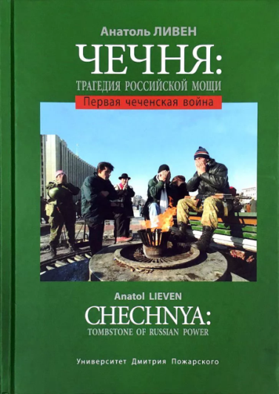**Ливен, А.  Чечня: трагедия российской мощи**: первая чеченская война / А. Ливен. - Москва: Университет Дмитрия Пожарского, 2019. - 560 с. - Текст: непосредственный.

Книга Анатоля Ливена посвящена так называемой Первой чеченской войне 1994–1996 годов — попытке подавления властью Российской Федерации сепаратистского мятежа на Северном Кавказе. Она появилась по свежим следам событий (впервые была опубликована в 1998 году) и написана их очевидцем: автор в описываемое время находился в Чечне и в своей книге излагает в основном собственные впечатления о происходившем. Многие прогнозы и оценки Ливена, сделанные сразу после первой войны в Чечне, не сбылись или требуют уточнения, но его книга — это крайне ценный материал не только по чеченским событиям, но и в целом по России 1990-х годов.

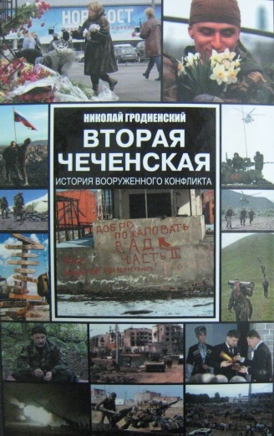

**Гродненский, Н. Н.  Вторая чеченская**: история вооруженного конфликта / Н. Н. Гродненский. - М.: Русская панорама, 2010. - 704 с. - (Страницы российской истории). - Текст: непосредственный.

Это вторая книга автора, посвященная вооруженному конфликту в Чечне. Она является одной из первых работ, рассматривающих все его аспекты: не только военные, но и исторические, политические, экономические и социально-психологические. Автор описывает ход Второй военной кампании в Чечне. При этом анализируются причины и следствия успехов и поражений сторон.

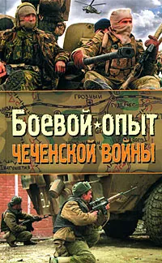 **Боевой опыт Чеченской войны** / Автор-составитель М. Болтунов. - Москва: Яуза; [Б. м.]: ЭКСМО, 2008. - 320 с. - Текст: непосредственный.

Эта книга уникальна. Ее авторы - ветераны Чеченской войны, носители бесценного боевого опыта, военных знаний и умений.  
Шесть лет редакция журнала "Солдат удачи" собирала и обобщала свидетельства своих читателей - участников всех войн и локальных конфликтов, которые вела Советская и Российская армия во второй половине XX - начале XXI века.  
 Это не обычные воспоминания, которых за последние годы было опубликовано немало. Это конкретные рекомендации бывалых бойцов, прошедших обе Чеченских войны, подробнейшие описания боевой работы, квинтэссенция боевого опыта.  
 Представители основных военных специальностей - спецназ, снайперы, танкисты, разведчики, авиа наводчики, вертолетчики - рассказывают о том, как выжить и победить в городском бою и в горах, в лесу и "зеленке", в рукопашной схватке и снайперской дуэли.  
 Все самое сокровенное, выстраданное, оплаченное кровью, а порой и жизнями боевых товарищей, собрано в этой книге.